Guía3. Informe final Proyecto APT
Asignatura Capstone

1. Informe final Proyecto APT
El objetivo de este informe es que describas los aspectos más relevantes de tu Proyecto APT. Es importante que fundamentes las decisiones que tuviste que tomar a lo largo del proceso.

A continuación, encontrarás distintos campos que deberás completar con la información solicitada, los que dan cuenta del resumen de tu proyecto APT y sus principales resultados.

Nombre del proyecto | SITRAFO — Sistema Integral de Gestión Comercial y Productiva para Transformadores Eléctricos
Área (s) de desempeño(s) | Desarrollo de software, gestión de proyectos informáticos, modelamiento y administración de bases de datos, y seguridad informática aplicada.
Competencias | • Gestionar proyectos informáticos, ofreciendo alternativas para la toma de decisiones de acuerdo a los requerimientos de la organización.  • Construir modelos de datos para soportar los requerimientos de la organización de acuerdo a un diseño definido y escalable en el tiempo.  • Desarrollar una solución de software utilizando técnicas que permitan sistematizar el proceso de desarrollo y mantenimiento, asegurando el logro de los objetivos.  • Realizar pruebas de certificación tanto de los productos como de los procesos utilizando buenas prácticas definidas por la industria.

Contenidos del informe final
1. Relevancia del proyecto APT | En las pymes chilenas fabricantes de transformadores eléctricos, la cadena comercial y productiva se gestiona con herramientas desconectadas: cotizaciones en planillas, órdenes de compra por correo y avance de fabricación en papel. Esto provoca falta de trazabilidad entre lo cotizado y lo fabricado, costeo impreciso (no se registran los materiales ni las horas reales), nula visibilidad del cliente sobre su pedido y controles de calidad que no quedan documentados.  El tema es relevante para la Ingeniería en Informática porque es un caso real de transformación digital en la industria manufacturera: un transformador no es un producto de catálogo, se fabrica a pedido según especificaciones técnicas (potencia, tensiones, refrigeración, grupo de conexión). Resolverlo exige integrar procesos, datos, seguridad y servicios externos, no solo construir una tienda en línea.  La situación impacta al área comercial, que cotiza sin conocer el costo real; al área de producción, que no registra consumos ni horas; al área de calidad, cuyos ensayos no quedan trazados; y a los clientes, empresas que no saben en qué estado está su pedido.  Aporte de valor (simulado): SITRAFO conecta todo el ciclo en un solo sistema con trazabilidad completa: cada documento guarda su historial de estados con responsable y fecha; el costeo se calcula desde la receta del modelo y se compara con el costo real registrado en taller; el cliente sigue su pedido y paga en línea; y la orden no se cierra sin la aprobación de calidad.
2. Objetivos | Objetivo general: Desarrollar SITRAFO, un sistema integral de gestión comercial y productiva para una empresa fabricante de transformadores eléctricos, que integre catálogo, cotización, orden de compra, orden de trabajo, control de calidad, inventario y pago en línea sobre una arquitectura de tres componentes (API REST, aplicación de escritorio y aplicación web), aplicando la metodología Scrum durante las 18 semanas de la asignatura Capstone.  Objetivos específicos y resultado:  • OE1. Levantar y documentar requerimientos y reglas de negocio. Cumplido: ERS-01 y CU-01.  • OE2. Diseñar un modelo de datos normalizado de al menos 30 tablas. Cumplido: 54 tablas.  • OE3. Implementar una API REST como único punto de acceso a los datos. Cumplido.  • OE4. Desarrollar la aplicación de escritorio que administra la operación interna consumiendo solo la API. Cumplido.  • OE5. Desarrollar la aplicación web para clientes con pago en línea. Cumplido.  • OE6. Integrar entre 4 y 5 APIs externas. Cumplido: 5 integraciones. Además, el sistema expone tres APIs públicas propias para que otros sistemas se conecten con SITRAFO.  • OE7. Aplicar Scrum con evidencia de sprints, backlog y contribución individual. Cumplido con ajustes en la distribución del trabajo (ver Desarrollo).  • OE8. Verificar la calidad del software y desplegar en producción. Cumplido en pruebas, integración continua y despliegue: 291 de 291 pruebas automatizadas aprobadas con 93 % de cobertura, CI en GitHub Actions y sistema en producción en Render (https://sitrafo.onrender.com). Sobre el sistema desplegado, las 5 pruebas de interfaz con Selenium se aprobaron y OWASP ZAP no detectó alertas de riesgo alto; quedan registradas tres alertas medias y el tiempo de respuesta bajo carga, explicados en la sección 4.
3. Metodología | Se aplicó Scrum con Benjamín Delgado como Product Owner y líder de proyecto, Camila Olivares como Scrum Master y Milko Soto como responsable de calidad. Los artefactos fueron el Product Backlog de 14 historias (71 puntos, estimado con Planning Poker), los sprint backlogs, los gráficos burndown, la Definición de Terminado verificada por la integración continua y los registros de reuniones en las plantillas de la asignatura.  Fases y procedimientos:  • Sprint 0 (31 de agosto al 11 de septiembre): requerimientos (ERS-01), casos de uso (CU-01), modelo de datos (MER-01), arquitectura de tres componentes y Product Backlog, con la regla de que el escritorio accede a los datos solo mediante la API. Las tareas técnicas pendientes (repositorio, Docker, integración continua y matriz de permisos) pasaron al Sprint 1.  • Sprint 1 (14 al 26 de septiembre): desarrollo e integración de las 14 historias. Estaban planificadas en tres sprints, pero se construyeron juntas porque dependían de la misma base técnica; la desviación se reconoció en la retrospectiva del 29 de septiembre y está documentada en el MET-01, sección 5.  • Sprint 2 (29 de septiembre al 15 de octubre): despliegue en Render, completitud de la ERS, documentación de diseño, manual de usuario y pruebas de seguridad, carga e interfaz, con el trabajo redistribuido entre los tres integrantes.  • Sprint 3 (16 al 30 de octubre): tres APIs públicas propias (seguimiento de pedidos, cotizador y disponibilidad de materiales), actualización de la documentación técnica entregada el 22 de octubre, visión del producto, plan de pruebas, manual técnico e informe final. La API de materiales se repartió entre los tres integrantes: la historia de usuario y los casos de uso (Camila Olivares), el desarrollo (Benjamín Delgado) y las pruebas (Milko Soto). Se mantuvieron dailies los lunes, miércoles y viernes y el seguimiento en Trello.  Pertinencia: Scrum permitió inspeccionar y adaptar: la retrospectiva detectó la concentración del trabajo y se corrigió con la redistribución de tareas, la integración continua en cada cambio y el registro de las reuniones. La trazabilidad entre commits, historias y pruebas permitió demostrar el cumplimiento de cada requisito.
4. Desarrollo | Etapas y actividades:  • Modelo de datos de 54 tablas con historial de estados por documento, precios, tarifas y protocolos versionados, y stock calculado desde los movimientos.  • API REST con autenticación JWT, matriz de permisos por rol (6 roles) con denegación por defecto y auditoría de cambios y accesos denegados.  • Proceso comercial: catálogo con receta de materiales y tareas, costeo automático, cotizaciones con varias líneas, versiones, aprobación de descuentos por un segundo ejecutivo, PDF adjunto por correo, orden de compra generada automáticamente al aceptar la cotización y confirmada al pagarse el anticipo, anticipo y saldo con PayPal.  • Proceso productivo: órdenes de trabajo generadas automáticamente al pagarse el anticipo, registro de horas valorizadas con tarifa vigente (con anulación auditada), consumo con descuento de stock, vista de taller para el operario, costo real contra estimado y cierre solo después de que el inspector aprueba el control y libera la orden.  • Calidad e inventario: protocolos versionados, conformidad calculada por el sistema, no conformidades con acción correctiva, recepciones, ajustes, devoluciones, kardex y valorización a costo promedio.  • Integraciones: mindicador.cl, Nager.Date, PayPal Sandbox, Brevo y Nominatim, con reintentos, registro de cada llamada y degradación controlada.  • APIs públicas propias (Sprint 3): seguimiento de pedidos, cotizador con precio referencial y disponibilidad de materiales para proveedores, bajo /api/publica/v1/ y separadas de la API interna. Cada consumidor usa una clave de API con los servicios que tiene autorizados y un límite de 60 consultas por minuto; las respuestas no exponen montos, costos ni datos personales; cada consulta queda en el registro de integraciones, y la documentación está publicada en Swagger.  • Coordinación entre roles: avisos por correo a quien debe actuar (solicitud nueva, cotización por aprobar o resuelta, orden lista para producción, orden en calidad, no conformidad, orden liberada y saldo pagado) y bandeja de pendientes por rol en la aplicación de escritorio.  • Administración: parámetros de negocio editables con validación de rango, especificación técnica configurable (rangos y valores por parámetro), mantención de familias, bodegas y contactos con desactivación en lugar de borrado, y perfil del cliente en la web.  • Calidad del software: 291 de 291 pruebas automatizadas aprobadas con 93 % de cobertura, 55 de ellas de las APIs propias, más 16 de 16 casos manuales de las APIs; integración continua en GitHub Actions; 5 de 5 pruebas de interfaz con Selenium y análisis OWASP ZAP sin alertas de riesgo alto sobre el sistema desplegado; reportes exportables a Excel y PDF; despliegue en producción en Render (https://sitrafo.onrender.com).  Facilitadores: la definición completa de la Fase 1, el uso de Docker y de integración continua, y el apoyo de un asistente de inteligencia artificial (Claude) para la generación y revisión de código, la depuración y la documentación, siempre con revisión, prueba y decisión final propias.  Dificultades: la API de feriados del Estado fue descontinuada durante el proyecto; PayPal no opera en pesos chilenos; la baja disponibilidad del resto del equipo concentró el desarrollo en el líder técnico; y en la prueba de carga sobre Render, con 30 usuarios simultáneos, no hubo errores, pero el percentil 95 quedó entre 5,5 y 6,5 segundos, sobre la meta de 2 segundos del RNF-06. OWASP ZAP, además, registró tres alertas medias de configuración del portal web: cabecera Content Security Policy, integridad de recursos secundarios y política Cross-Domain.  Ajustes realizados: se migró a Nager.Date con un cliente tolerante a cambios de proveedor; el cobro se realiza en dólares con el dólar observado y conciliación del monto; el desarrollo de los tres sprints quedó a cargo de Benjamín Delgado, mientras Camila Olivares asumió la documentación Scrum, las evidencias y el manual de usuario, y Milko Soto la verificación de seguridad, la prueba de carga y las pruebas de interfaz; htmx se eliminó por no ser necesario; y el requisito de caducidad periódica de contraseñas se difirió con justificación (NIST SP 800-63B). Además, tras la verificación del flujo se automatizó la orden de compra: se genera al aceptar la cotización y se confirma al pagarse el anticipo, manteniendo la confirmación manual como respaldo solo con el anticipo pagado. Camila Olivares completó el manual de usuario y los artefactos Scrum, y Milko Soto ejecutó el análisis OWASP ZAP, la prueba de carga y las pruebas de interfaz con Selenium (informe PRU-01). El tiempo de respuesta se explica por el servidor y no por el sistema: Render no tiene servidores en Sudamérica, por lo que cada consulta viaja fuera del país, y el plan contratado atiende con dos procesos, de modo que con 30 usuarios a la vez las consultas esperan su turno. El mismo sistema en la réplica local (informe QA-01) respondió con un percentil 95 de 1,2 segundos, dentro de la meta; bajarlo en producción requiere un plan de mayor capacidad, fuera del presupuesto del proyecto.
5. Evidencias | • Repositorio GitHub: github.com/benjamindelgado-dev/SITRAFO, con el código de los tres componentes y el historial de commits de cada integrante.  • Integración continua: ejecuciones de GitHub Actions en verde y reporte de cobertura.  • Sistema desplegado: https://sitrafo.onrender.com, con cuentas por rol (las credenciales se entregan al docente por separado y no se publican).  • Documentos de análisis y diseño: ERS-01 v1.3 (con matriz de trazabilidad), CU-01 v2.4 (87 casos de uso en 10 paquetes, con su estado de implementación, incluidas las tres APIs propias), MER-01 v2.1 (54 tablas, diccionario y modelo de clases), SEC-01 v1.3 (diagramas de secuencia, con SEC-10 a SEC-12 para las APIs propias), ARQ-01 v1.3 (componentes, despliegue, estados y actividad) y MOC-01 v1.2 (mockup de interfaces con las pantallas implementadas de la web y del escritorio).  • Documentos de inicio y metodología: Acta de Constitución, Documento de Épicas e Historias de Usuario y MET-01 (aplicación de Scrum en el proyecto).  • Recorrido del proceso completo verificado sobre el sistema desplegado y documentado en EVI-01 v1.5 (16 evidencias con capturas de la web, la aplicación de escritorio, Swagger y los correos, incluidas la aprobación de calidad, la bandeja de pendientes, los avisos entre roles y las tres APIs propias); las capturas principales se incluyen en el Anexo de este informe.  • Evidencia de base de datos: esquema DDL, datos de demostración con dos pedidos recorridos por el sistema y diccionario de datos, verificados restaurándolos en una base vacía.  • Product Backlog, sprint backlogs y burndown de los Sprints 0 a 3, registro de daily standup, actas de revisión y retrospectiva, y correos de inicio y cierre de cada sprint enviados al docente (a cargo de Camila Olivares).  • Informe PRU-01 v1.2 con el análisis OWASP ZAP, la prueba de carga, las pruebas de interfaz con Selenium y las pruebas de las APIs propias sobre el sistema desplegado (a cargo de Milko Soto); informe QA-01 de la réplica local, y plan de pruebas PPR-01 v1.1 con los resultados por sprint.  • Visión del producto VIS-01 v1.1, manual de usuario MAN-01, manual técnico y de despliegue TEC-01 v1.1 (con la documentación de las APIs propias) y documentación del repositorio (README, matriz de roles, alcance diferido). Documentación interactiva de las APIs: https://sitrafo.onrender.com/api/publica/v1/docs/.
6. Intereses y proyecciones profesionales | Al inicio de la asignatura declaré mi interés por la arquitectura de soluciones, la seguridad aplicada y la gestión de proyectos. SITRAFO me permitió trabajar las tres: diseñar una arquitectura de tres componentes sobre un backend común, implementar control de acceso por roles, auditoría y buenas prácticas de seguridad, e integrar servicios externos reales con tolerancia a fallas.  El proyecto confirmó y amplió esos intereses: descubrí el valor de la automatización del ciclo de desarrollo (integración continua y despliegue) y de la integración entre sistemas, áreas que quiero seguir profundizando.  Me proyecto trabajando en desarrollo de software y soluciones en la nube para empresas, con foco en la integración de sistemas y la seguridad, y aplicando la experiencia de la práctica profesional en la industria para acercar estas soluciones a procesos productivos reales.
7. Innovación | ¿Qué problema resuelve?  En las pymes que fabrican transformadores eléctricos a pedido, la cadena comercial y productiva se gestiona con planillas, correos y papel. SITRAFO la reemplaza por un solo flujo trazable: de la solicitud del cliente a la cotización, la orden de compra, la fabricación, el control de calidad, el pago y la entrega.  ¿Qué hace diferente a la solución?  • Está diseñada para fabricación a pedido: la solicitud captura la especificación técnica del transformador con parámetros configurables, el costeo se calcula desde la receta de materiales y tareas de cada modelo y, al cerrar la orden, se compara con el costo real registrado en el taller.  • El flujo se coordina solo: la orden de compra se genera al aceptar la cotización, las órdenes de trabajo al pagarse el anticipo, y cada rol recibe un aviso por correo y una bandeja con lo que debe atender.  • La calidad tiene poder de decisión: el inspector está separado del jefe de producción y ninguna orden se cierra sin su aprobación; el cliente puede descargar el informe de ensayos de su pedido.  • Integra el contexto chileno: la UF del día queda congelada en cada documento, los plazos se calculan en días hábiles con los feriados legales, el pago en línea convierte al dólar observado y concilia el monto exacto, y los datos personales se tratan según la Ley 21.719.  • Es resiliente: cada integración externa reintenta, queda registrada y se degrada de forma controlada. Cuando la API de feriados del Estado dejó de existir durante el proyecto, el sistema siguió calculando plazos con los datos almacenados.  • El escritorio administra la web en tiempo real: modo mantenimiento, pago en línea, avisos del sitio y parámetros de negocio cambian sin volver a publicar el sistema.  • Está abierta a otros sistemas: además de consumir cinco APIs externas, expone tres APIs propias para que distribuidores y proveedores consulten el estado de un pedido, una estimación de precio y plazo, o los materiales que la empresa necesita reponer, sin acceso a la API interna.  ¿Qué valor agrega?  • Para la empresa: trazabilidad completa de cada pedido, costeo con base real y control de la desviación entre lo cotizado y lo fabricado, y menos tiempo dedicado a coordinar áreas.  • Para el cliente: autonomía y transparencia, porque cotiza, sigue su pedido y paga en línea sin depender de llamadas o correos.  • Para calidad y la gerencia: evidencia documentada de cada ensayo, auditoría de las acciones y reportes exportables para decidir.  Nota: el aporte de valor es simulado: se proyecta sobre el proceso de una empresa del rubro y se verificó con el recorrido completo en el sistema publicado, no con una implementación en una empresa real.

Anexo. Evidencias del sistema desplegado
Las capturas de las secciones 1 a 12 se tomaron el 8 y 9 de octubre de 2026 sobre el sistema publicado en https://sitrafo.onrender.com (web del cliente) y la aplicación de escritorio SITRAFO.exe conectada a su API, con usuarios de cada rol. Los datos son de demostración y algunos pasos usan documentos distintos según lo disponible en ese momento. El documento EVI-01 del repositorio describe cada etapa con sus reglas de negocio y registra los hallazgos detectados durante este recorrido. Las de la sección 13 (APIs propias del Sprint 3) se tomaron el 19 y el 26 de octubre de 2026 en el ambiente local con los mismos datos de demostración, como se indica en el EVI-01; las tres APIs están publicadas en https://sitrafo.onrender.com/api/publica/v1/docs/.
1. Ingreso del cliente y solicitud de presupuesto (web)
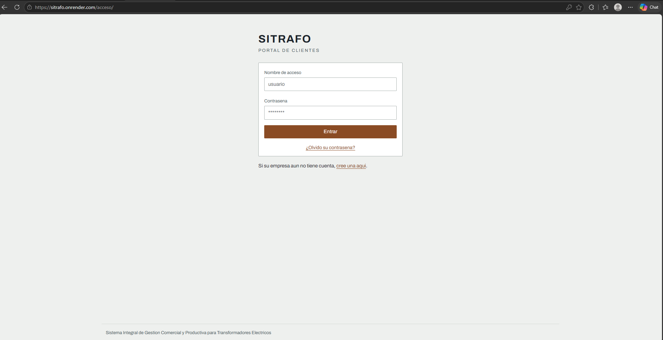
Figura 1. Ingreso al portal de clientes.
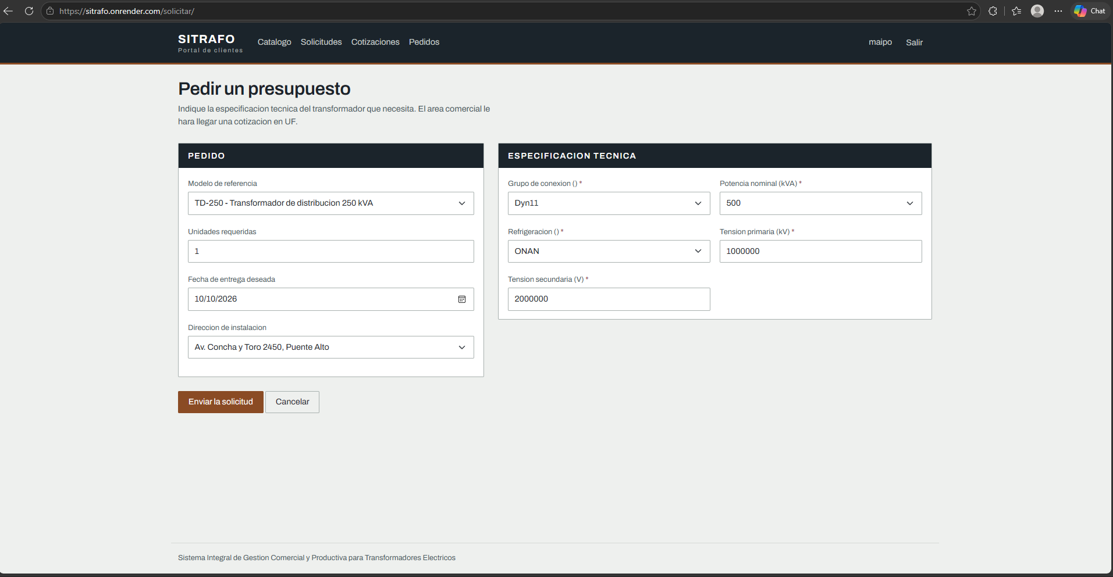
Figura 2. Solicitud de presupuesto con la especificación técnica del modelo.
2. Costeo y elaboración de la cotización (escritorio, comercial)
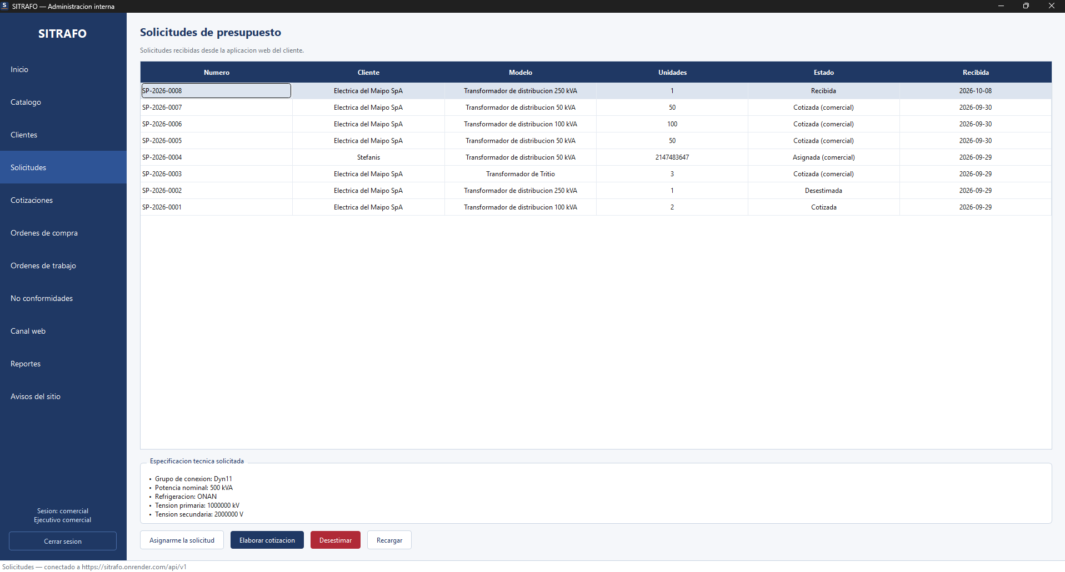
Figura 3. Bandeja de solicitudes con la especificación técnica.
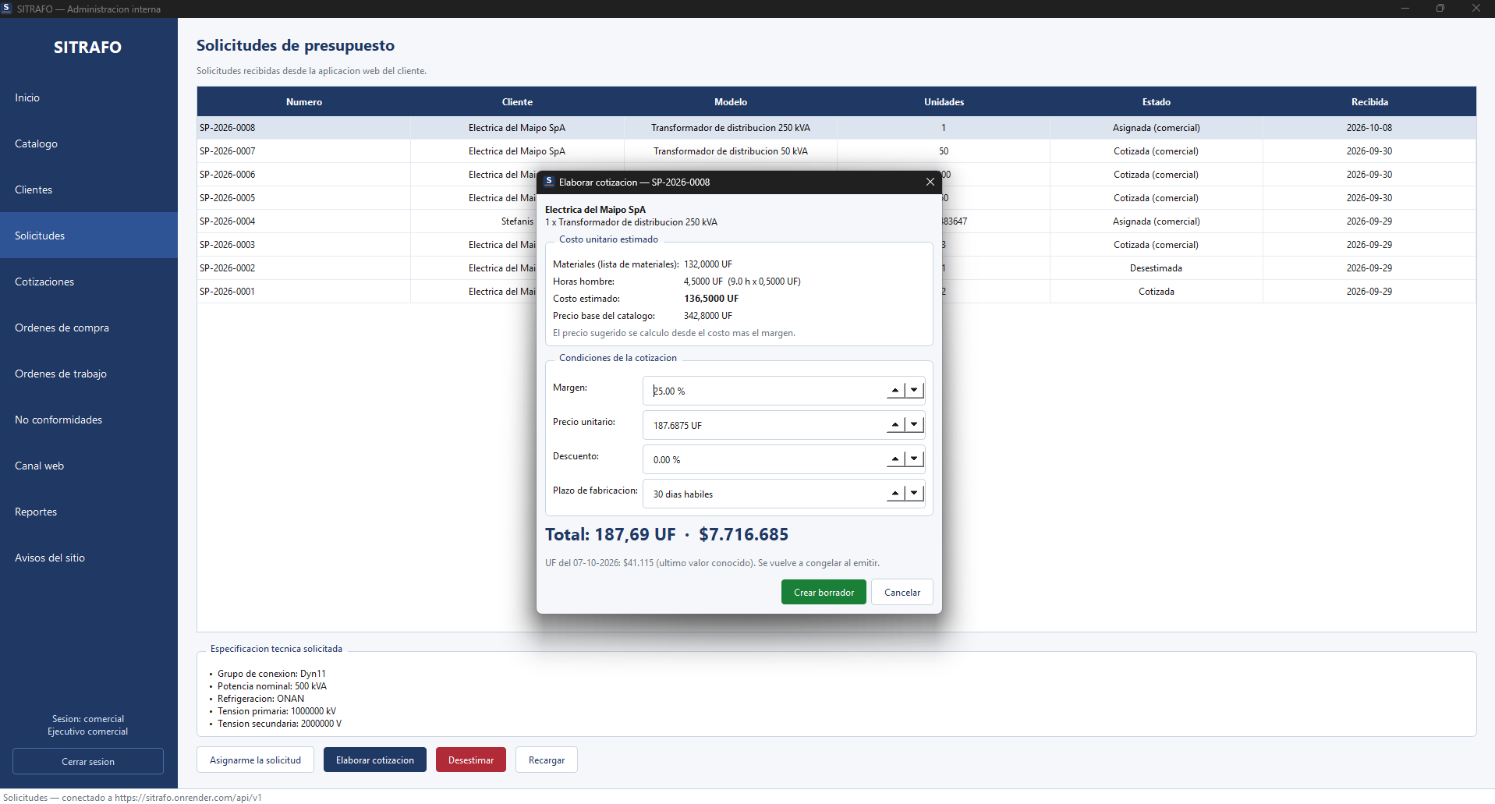
Figura 4. Costeo automático desde la lista de materiales y las horas hombre.
3. Aprobación del descuento por otro usuario (RN-05)
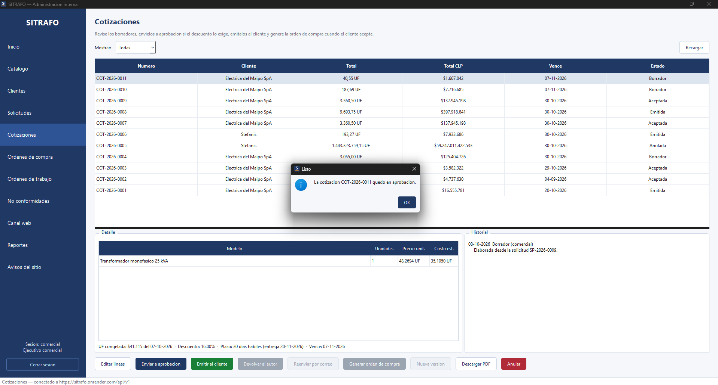
Figura 5. El autor envía la cotización a aprobación (comercial).
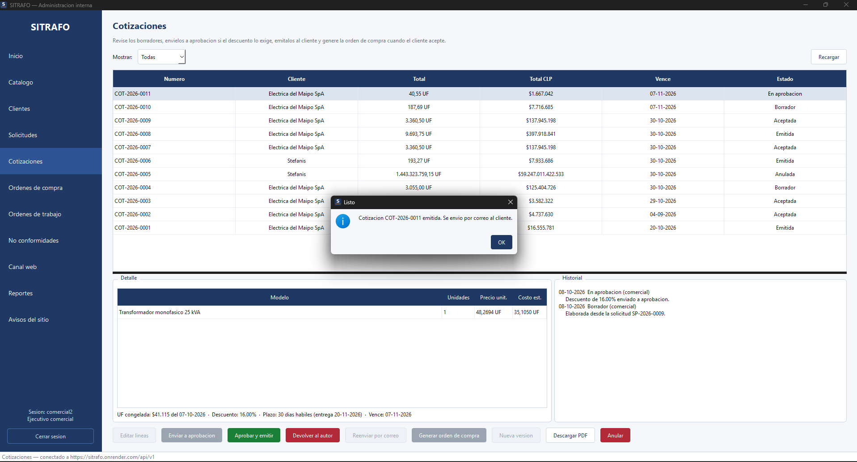
Figura 6. Otro ejecutivo aprueba y emite (comercial2).
4. Correo con la cotización en PDF (Brevo)
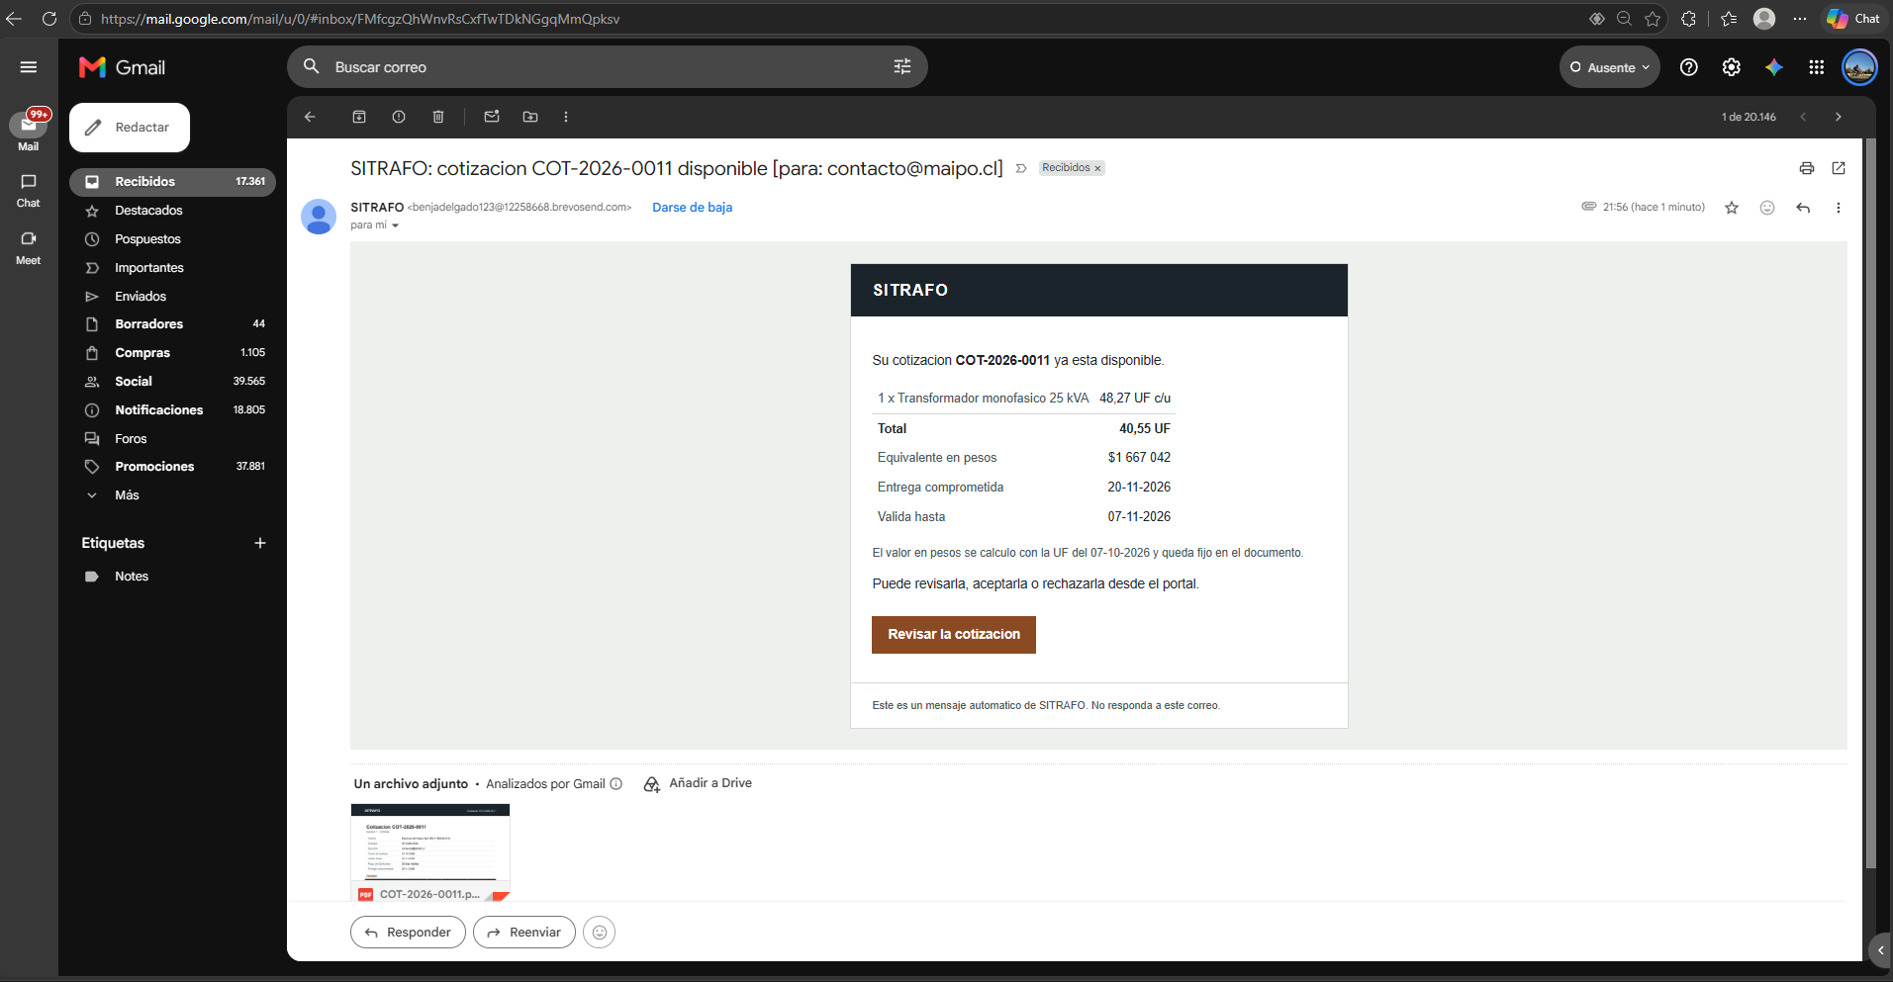
Figura 7. Correo de la cotización COT-2026-0011 con el PDF adjunto.
5. Aceptación del cliente y orden de compra automática (RN-06)
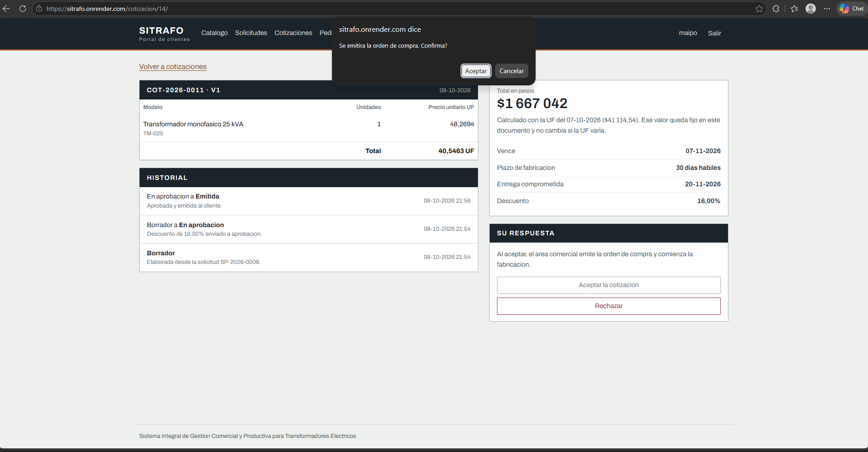
Figura 8. Confirmación de la aceptación en el portal.
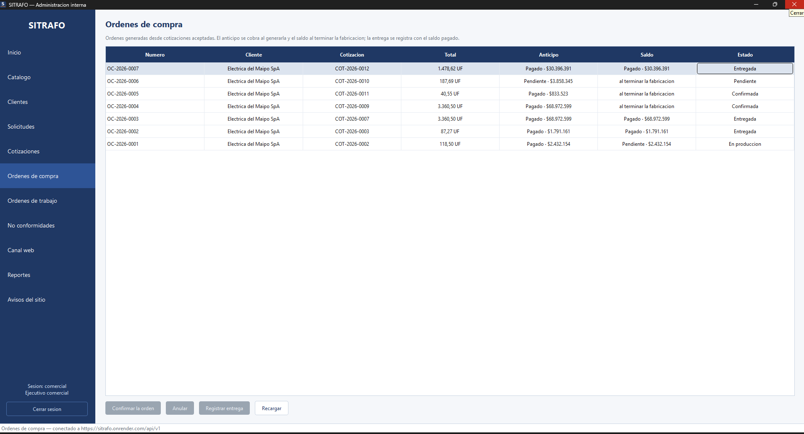
Figura 9. Órdenes de compra; OC-2026-0005 nace de la COT-2026-0011.
6. Pago del anticipo con PayPal sandbox (RN-15)
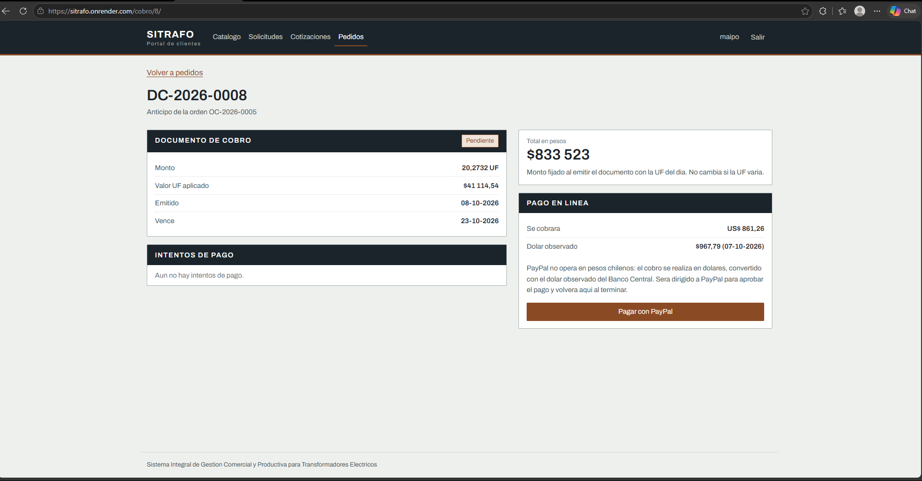
Figura 10. Documento de cobro con el monto en dólares al dólar observado.
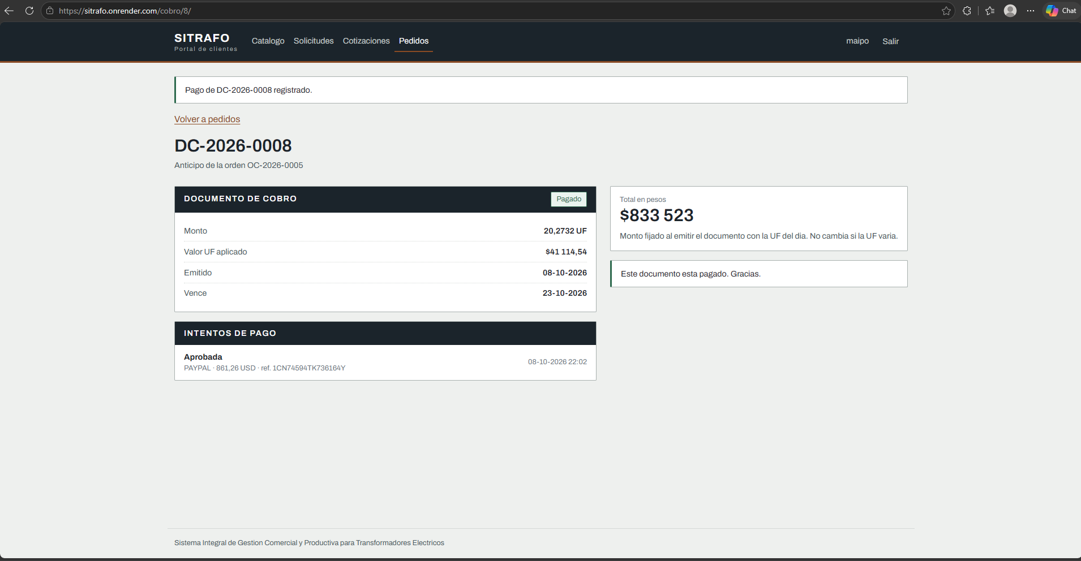
Figura 11. Regreso desde PayPal con el pago registrado y su referencia.
7. Orden de trabajo con tareas y responsables (producción)
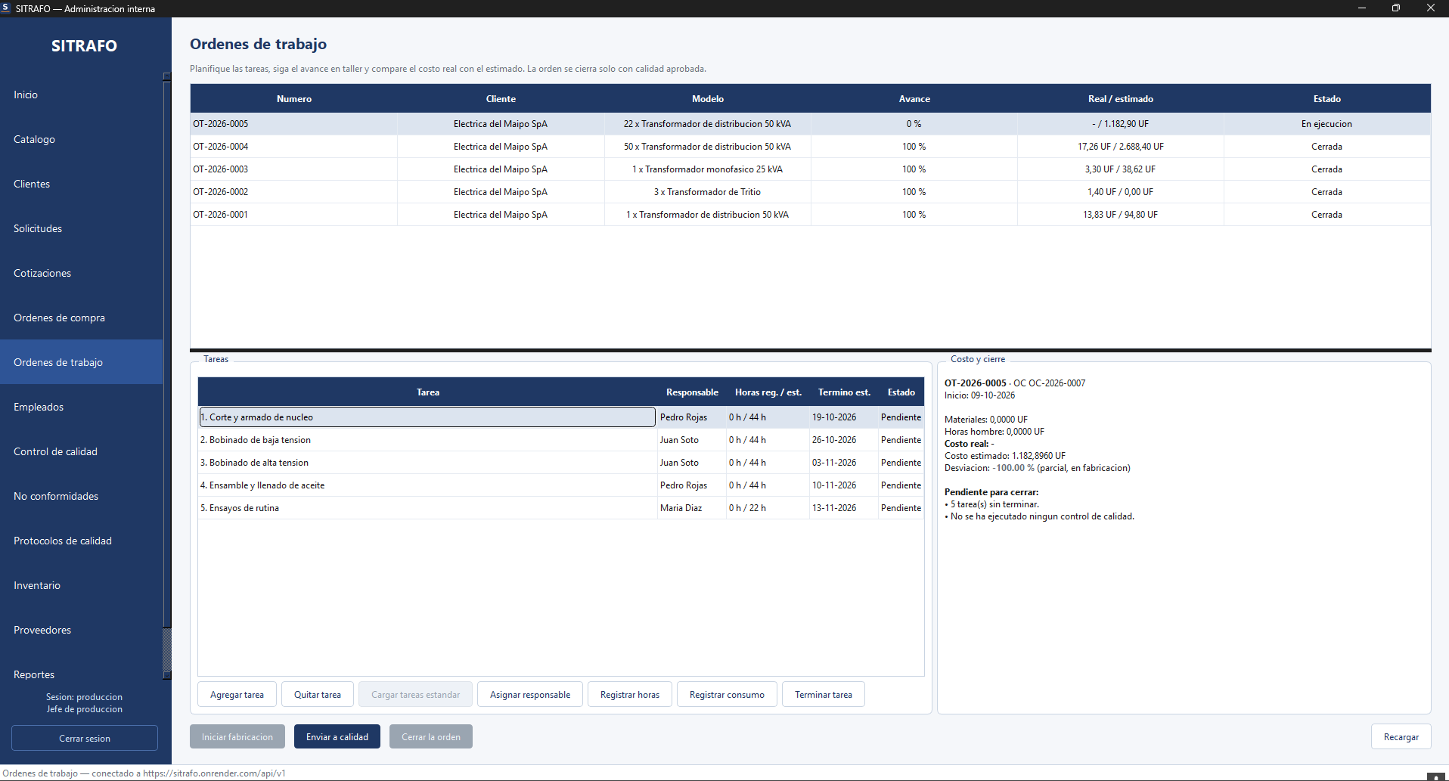
Figura 12. OT-2026-0005 en ejecución con sus tareas asignadas.
8. Registro en taller y rechazo por stock insuficiente (RN-09)
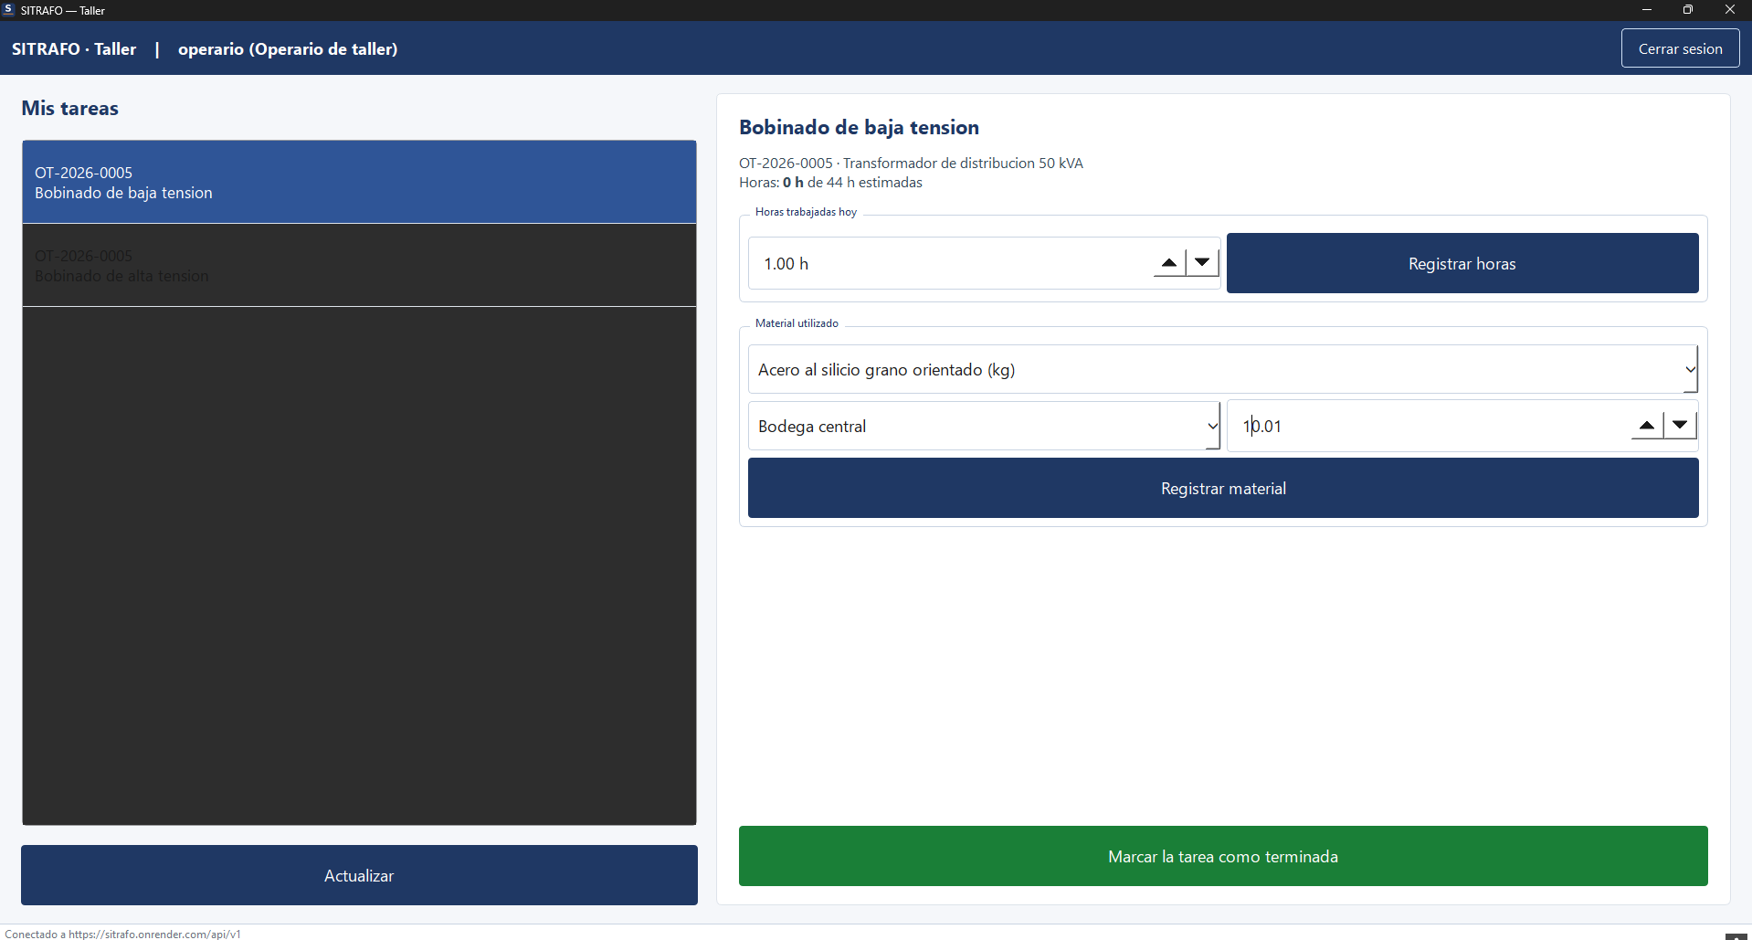
Figura 13. Vista del operario para registrar horas y material.
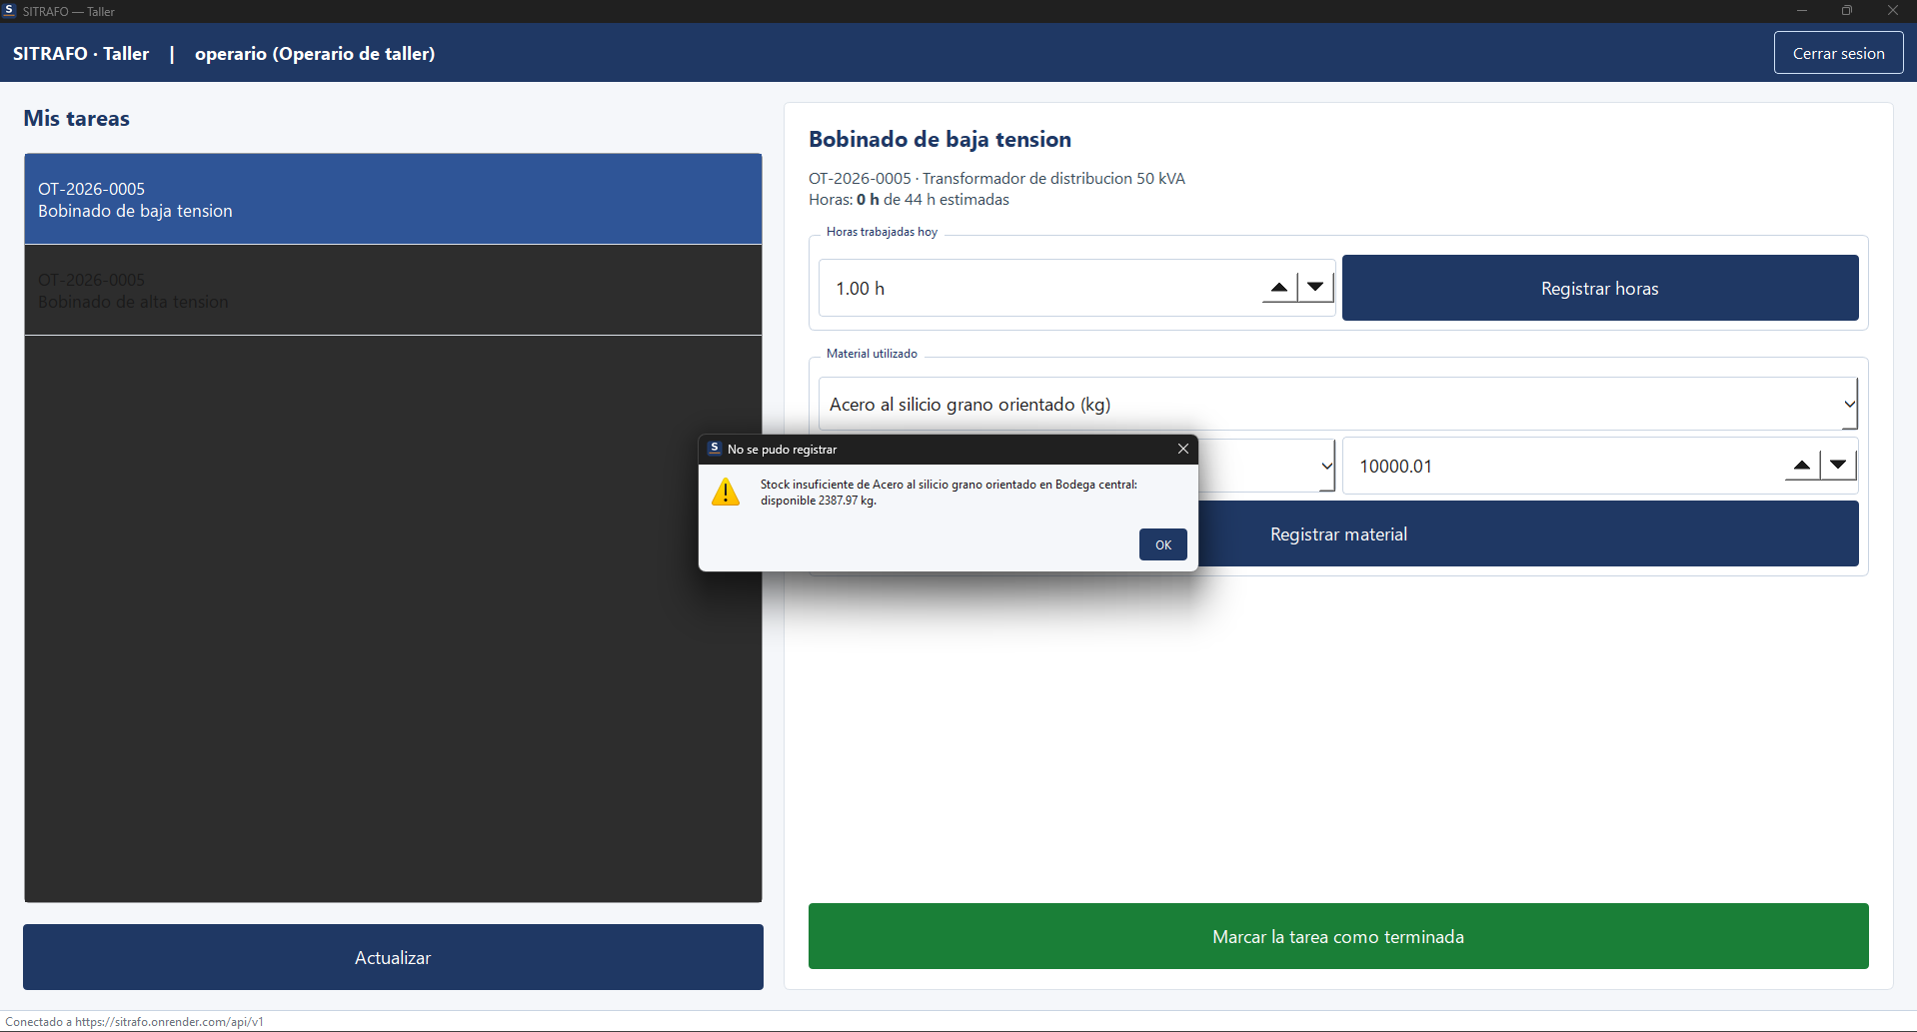
Figura 14. Rechazo del consumo por stock insuficiente.
9. Ensayo fuera de rango y no conformidad (RN-12)
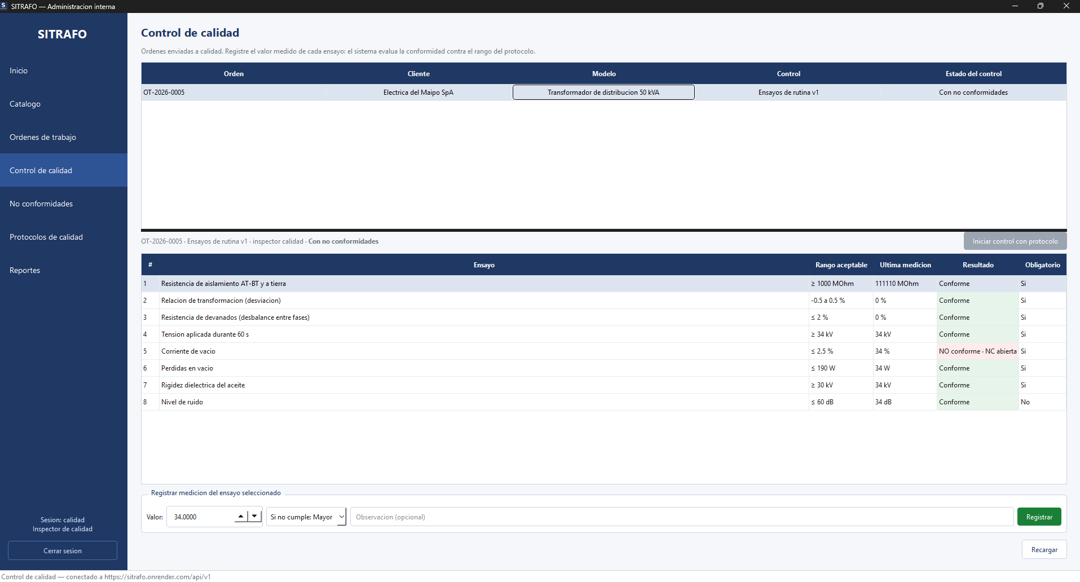
Figura 15. Ensayos evaluados contra el rango del protocolo.
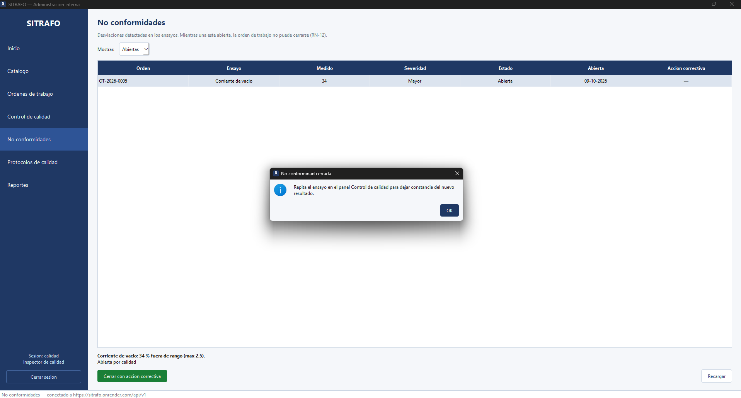
Figura 16. No conformidad cerrada con acción correctiva.
10. Cierre de la OT y cobro del saldo (RN-14)
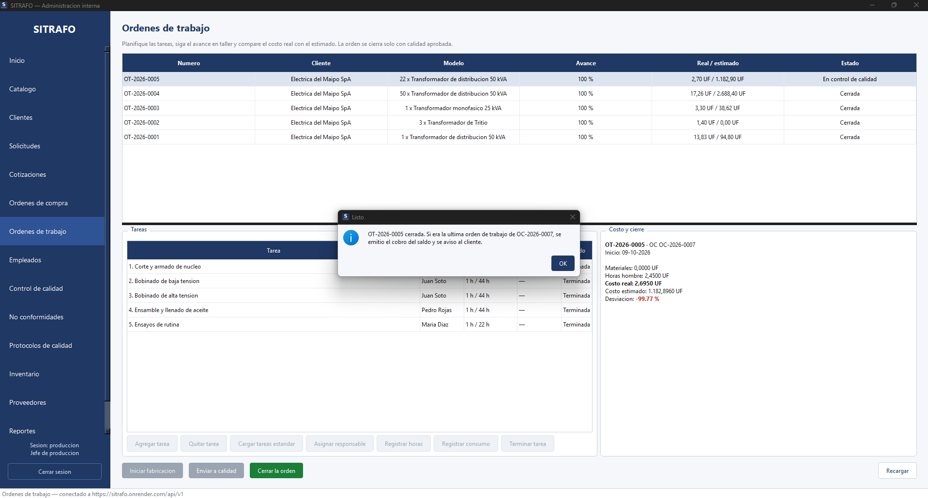
Figura 17. Cierre de la orden de trabajo con costo real y desviación.
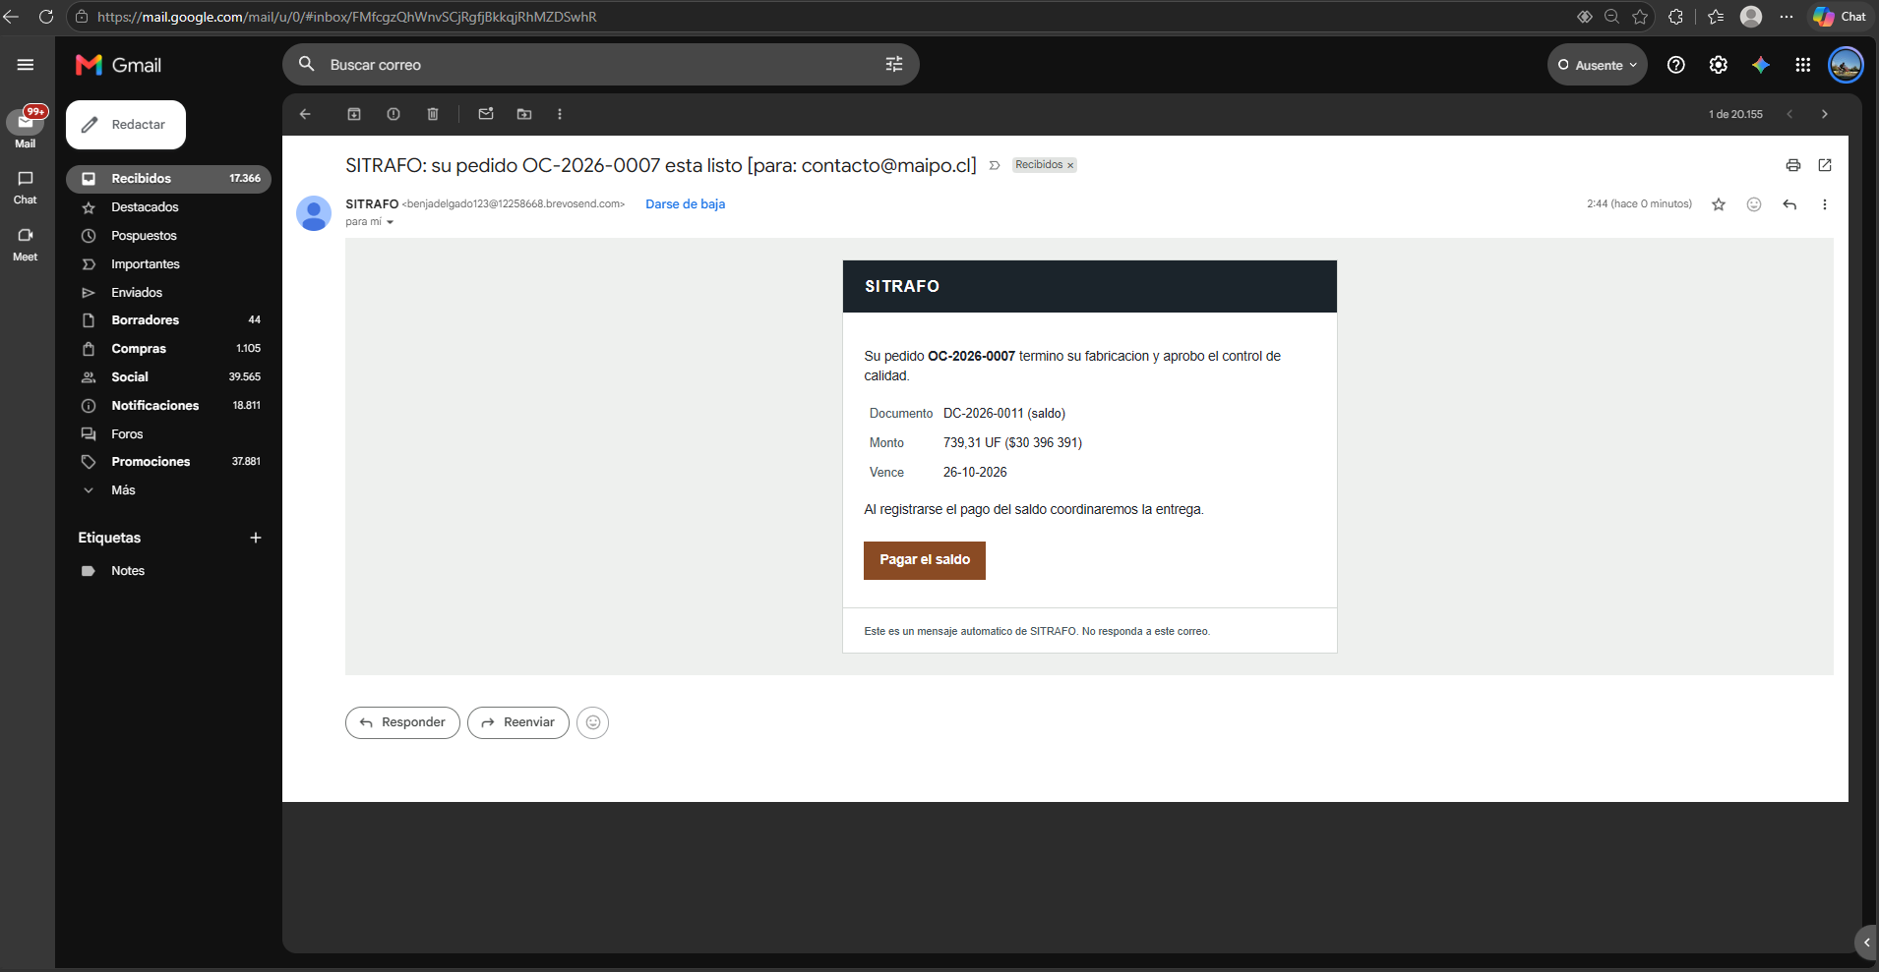
Figura 18. Correo al cliente con el cobro del saldo.
11. Entrega, kardex y auditoría
Figura 19. OC-2026-0007 entregada con anticipo y saldo pagados.
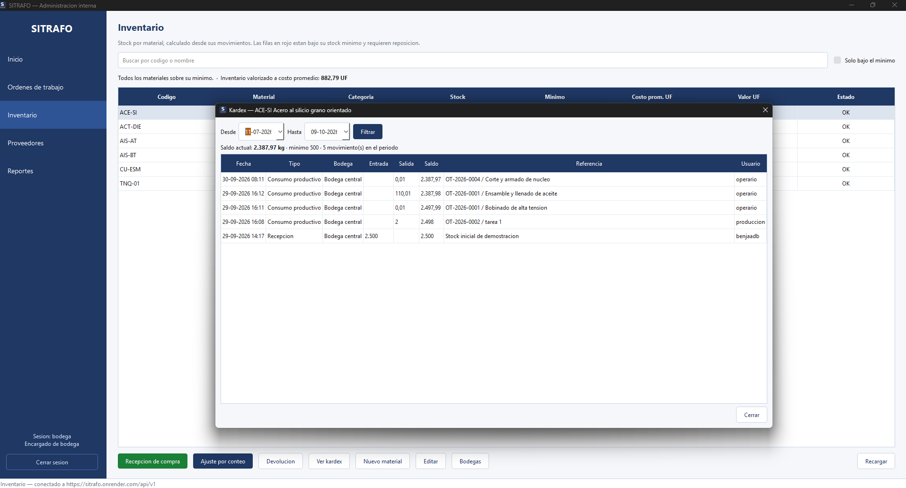
Figura 20. Kardex del material con cada consumo y su usuario.
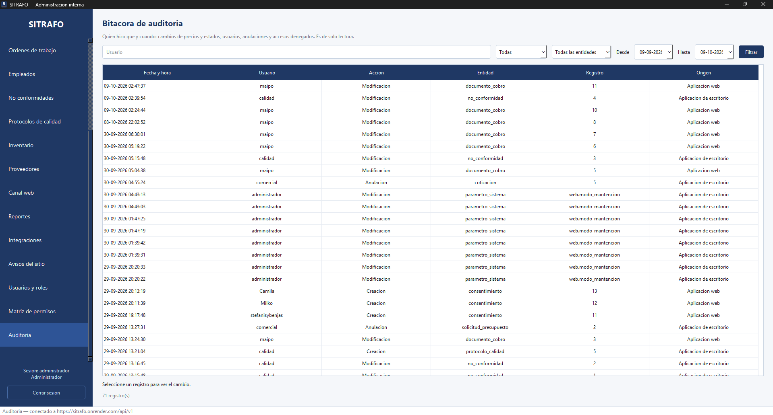
Figura 21. Bitácora de auditoría.
12. Reportes de gestión
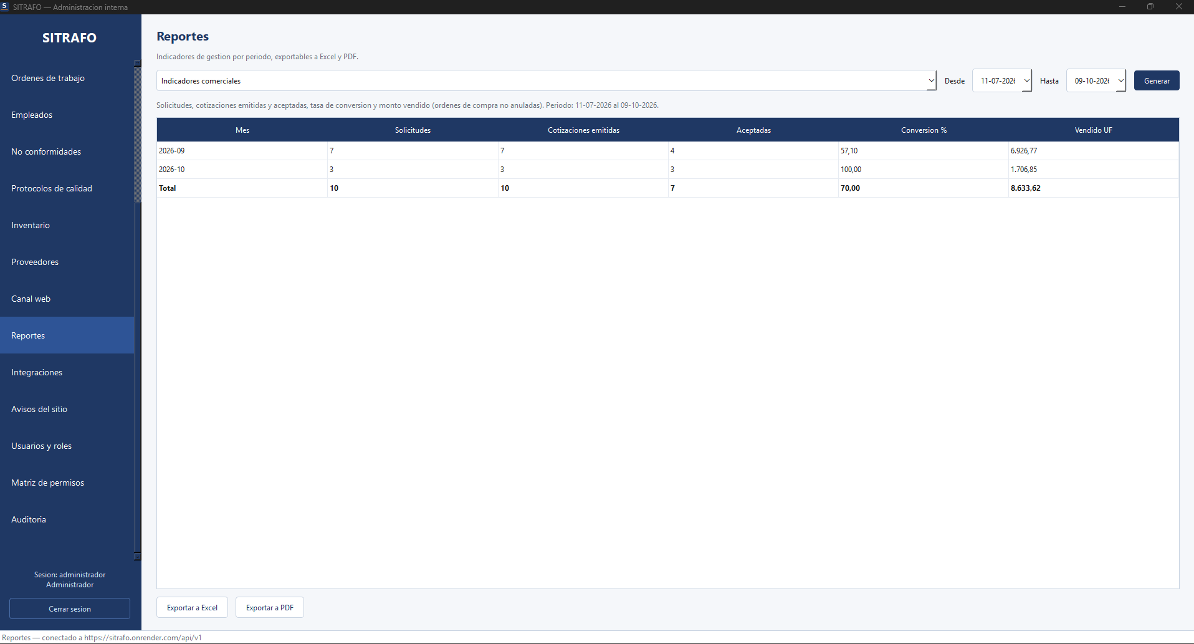
Figura 22. Indicadores comerciales con exportación a Excel y PDF.
13. APIs públicas propias (Sprint 3, ambiente local)
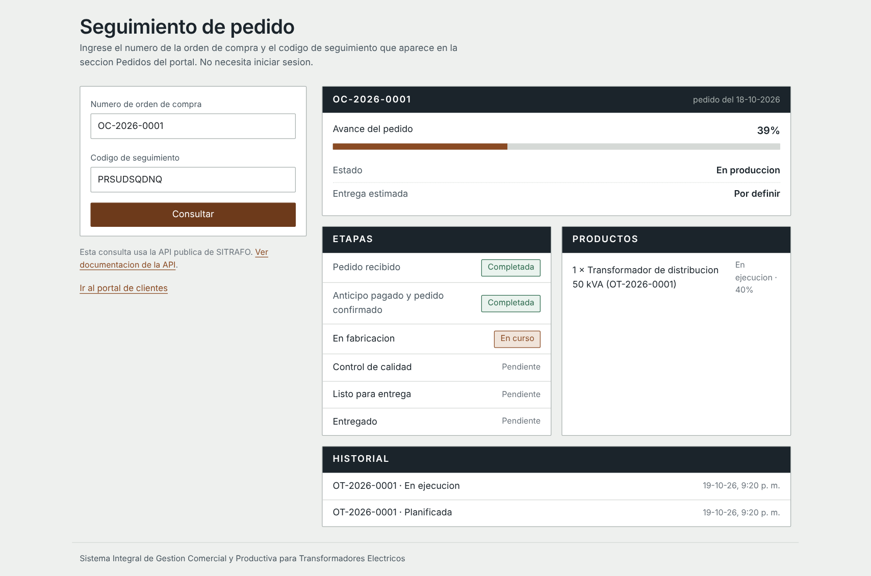
Figura 23. Seguimiento de un pedido en el portal, consultado mediante la API pública.
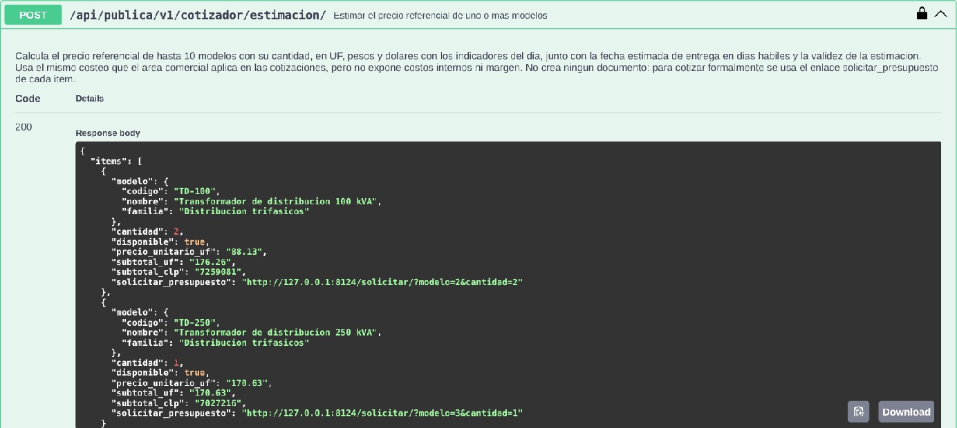
Figura 24. Swagger: estimación de precio y plazo de dos modelos con la clave del portal de clientes (200).
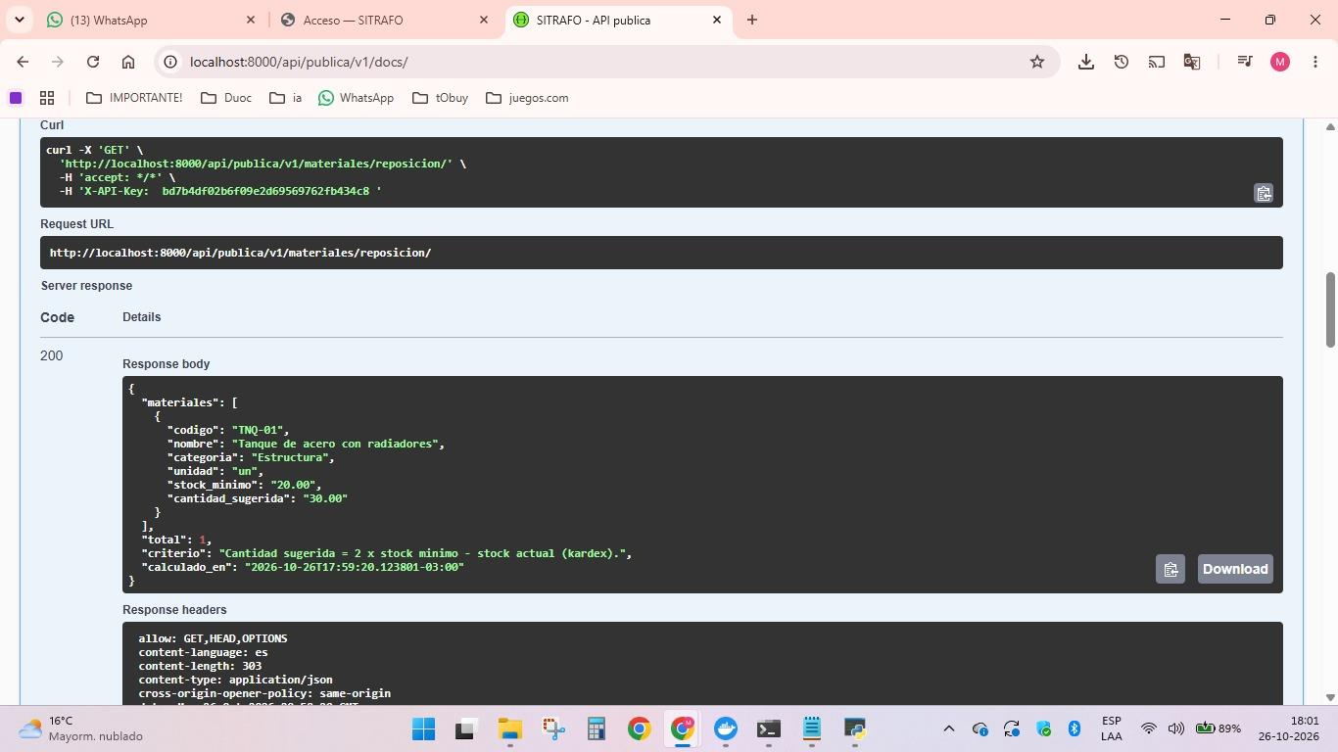
Figura 25. Swagger: materiales a reponer con la clave de proveedores (200).
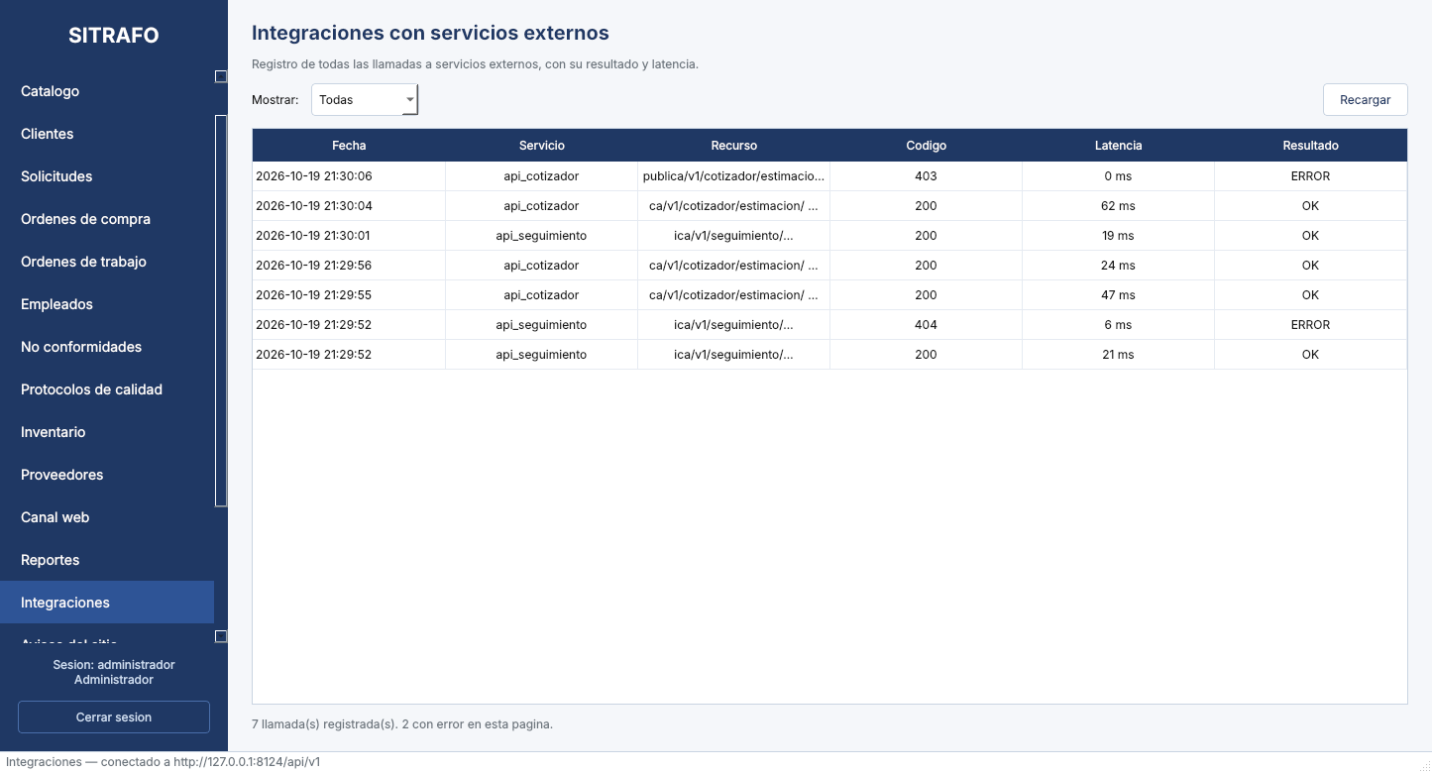
Figura 26. Registro de integraciones en el escritorio con las consultas a las APIs públicas.

